MUNICIPIUL
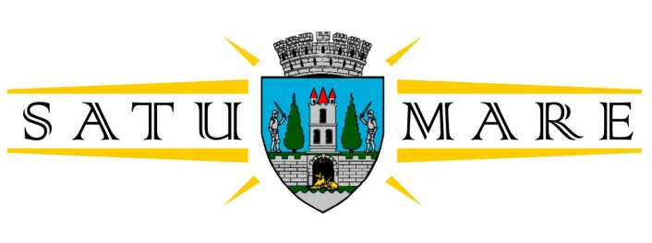

Cabinet primar
Piaţa 25 Octombrie 1; 440026 Satu Mare
Telefon: (0261) 807500, Fax: (0261) 710760
cabinetprimar@satu-mare.ro

Nr. 66622 / 15.11.2023

Kereskényi Gábor, primar al municipiului Satu Mare,
În temeiul prevederilor art. 136 alin. (1) din Ordonanţa de Urgenţă a Guvernului nr. 57/2019 privind Codul administrativ, cu modificările și completările ulterioare, îmi exprim iniţiativa în promovarea unui proiect de hotărâre având ca obiect ” modificarea Hotărârii Consiliului Local al Municipiului Satu Mare nr. 294/28.09.2023”,
În susţinerea căruia formulez prezentul
REFERAT DE APROBARE

Obiectul prezentului proiect de hotărâre îl constituie aprobarea modificării Hotărârii Consiliului Local al Municipiului Satu Mare nr. 294/28.09.2023.
Prin Hotărârea Consiliului Local al Municipiului Satu Mare nr. 294 din 28.09.2023, s-au adus modificări unor prevederi contractuale din Contractul de delegare a gestiunii serviciului public de salubrizare în municipiul Satu Mare prin concesiune de servicii nr. 145 - 25196 din 19.04.2023, dat fiin faptul de modificările legislative apărute de la data publicări anunțului de concesionare a serviciului de salubrizare din municipiul Satu Mare nr. PC1001797/20.11.2021, până la semnarea contractului de delegare 145 - 25196 din 19.04.2023.
Ulterior s-a constatat că în Art.10 al Hotărârii de Consiliu Local mai sus menționată, s-a strecurat o eroare materială de redactare.
În vederea îndreptării erorii materiale este necesară modificarea Art.10 din Hotărârii Consiliului Local al Municipiului Satu Mare nr. 294/28.09.2023, care va avea următorul conținut:
” Se modifică art. 17.3 lit. a.3, din Contractul de delegare a gestiunii serviciului public de salubrizare în municipiul Satu Mare prin concesiune de servicii nr. 145 - 25196 din 19.04.2023, astfel: „a.3. Nerealizarea de către concesionar a indicatorilor de performanță asumați prin contractul de concesiune și indicatori enumerați în Anexa 3, Anexa 5 și Anexa 6 din Hotărârea Consiliului Local Satu Mare nr. 256/31.08.2023 pentru aprobarea Regulamentului de organizare și funcţionare a serviciului public de salubrizare al Municipiului Satu Mare, se penalizează astfel:
- pentru un număr de 3-10 neconformități constatate se va aplica o penalitate de 5% din valoarea situațiilor de lucrări;
- pentru un număr de mai mult de 10 neconformități constatate se va aplica o penalitate de 10% din valoarea situațiilor de lucrări;,,

Văzând și responsabilitățile stabilite în sarcina autorității publice locale cu privire la gestionarea deşeurilor, a faptului că serviciul public de salubrizare a municipiului Satu Mare, face parte din sfera serviciilor comunitare de utilități publice şi se desfășoară sub controlul, conducerea şi coordonarea autorităților administrației publice locale,
Raportat și la prevederile din OUG nr. 57/2019 privind Codul administrativ, cu modificările și completările ulterioare, potrivit cărora consiliul local are atribuții privind gestionarea serviciilor comunitare de utilități de interes local,
Propun spre analiză și spre aprobare Consiliului local al municipiului Satu Mare proiectul de hotărâre în forma prezentată de executiv.

INIŢIATOR PROIECT,
PRIMAR
Kereskényi Gábor

Întocmit:Haidu Zsolt 2 ex.

